麻機遊水地保全活用推進協議会 第4回総会 議事概要

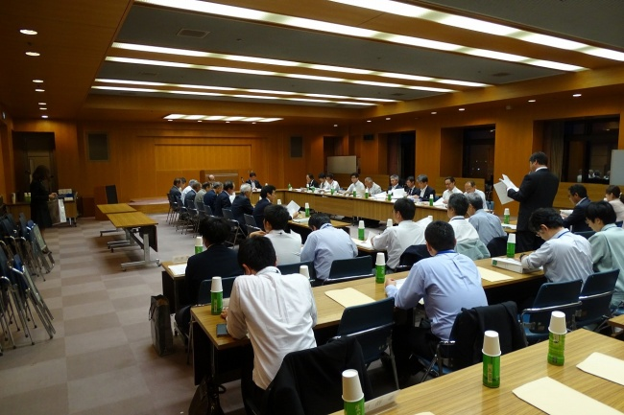
1.開催日
平成29年5月16日（火） 19：00～20：30

2.場所
静岡市役所新館 171、172会議室

3.開催概要
（1）開会
（2）報告
報告1 第3回総会議事概要
（3）議事
議事1 平成28年度収支決算報告
議事2 規約に基づく監事の選任
議事3 麻機遊水地保全活用行動計画（案）
議事4 平成29年度 事業スケジュール（案）
議事5 平成29年度予算（案）
（4）その他（これまでの取組みにおける受賞報告）
（5）閉会

4.議事概要
（1）議事1「平成28年度収支決算報告」
賛成多数により承認された。

（2）議事2「規約に基づく監事の選任」
民間から、千代田東学区自治会連合会会長の長田様、静岡県の職員から健康福祉部政策監の窪田様が選任され、賛成多数により承認された。

（3）議事3「麻機遊水地保全活用行動計画（案）」、議事4「平成29年度 事業スケジュール（案）」、
議事5「平成29年度予算（案）」
賛成多数により承認された。

＜委員からの意見＞
意見1：市内・県外へのPR、遊水地の暫定利用、工区の名称について
・東部地域の皆様はある程度遊水地への認識はあるが、その他の市民は価値が十分には分かっていないと思うので、静岡市として、市全体に遊水地をＰＲすること、あわせて県外へのＰＲについて検討をしてもらいたい。
・遊水地事業は完成まで時間がかかると思うが、完成を待って全てがそこから利用というのは非常にもったいないため、暫定的に活用できるところはどんどんした方が良いと思う。
・部会長もおっしゃっていたが、「第1工区、第2工区」と言っても、協議会員以外の方には伝わらない。工区ごとそれぞれ違った特色があることが分かり、行ってみたいと思われるように、できるだけ早く名前・愛称を募集するなどして検討していただきたい。

（回答）
・ＰＲの件については、協議会ホームページに活動を掲載する、行動計画を公開するということが、早々にできることかと思う。その他にも委員の皆様からもＰＲをしていただくと同時に、何かＰＲ方法のご提案をいただければと思う。
・暫定利用については、トイレ、駐車場がない状態では苦労をかけるため、ある程度のハード整備が出来た時点からと考えている。タイミングとしては、平成29年度のトイレ、駐車場の完成や、平成30年の末に完成予定となっているセンターハウスなどがきっかけになると考えている。
・名称については、皆様や、地域の思いが様々あるため慎重にことを運びたい。暫定利用の開始とあわせて名称を発表するとインパクトが大きいと思うので、そういった時期にあわせて発表できるよう、今現在検討を進めている。

意見2：将来構想について
立派な行動計画となったが、一体この地域がどの様に変わっていくかということが見えない。目に見える形にしていければ、担い手も増えていくと思う。県市の様々な立場の方、民間の方が集まっており、恐らく皆賑わいを作りたいと思っているが、それぞれイメージがあり、バラバラだと思うので、どこを目指してがんばるのか、それを早めに設定して欲しい。

（回答）
行動計画本編の60頁に、現時点での、長期計画、将来構想をとりまとめおり、遊水地だけでなく周辺施設や周りの自然とも連携して活性化していこうという意図で掲載している。今後行動計画を見直していく中で、この長期計画、将来構想を具現化していければと考えている。

意見3：紹介用リーフレットについて
余所でこちらの宣伝や紹介をする時に、簡単に説明できる資料がない。じっくり読めば、とても大事な哲学や先進的な取組みが伝わる資料はあるが、リーフレットのように、名刺代わりに使えるようなものがあれば良いなといつも思っている。長期的に共通して使えるものは難しいと思うので、何年度版という形でも良いと思う。

